דוגמה לאינטרפולציה

x=[1 2.3 4.5 6.9 8.1 10.3];
y=[-2.2 3.3 6.9 1 2.5 5.5];
plot(x,y,'+r'); hold on
xi=linspace(1,10.3);
y1=interp1(x,y,xi,'linear');
plot(xi,y1,'g.')

y2=interp1(x,y,xi,'cubic');
plot(xi,y2,'b.')

y3=interp1(x,y,xi,'spline');
plot(xi,y3,'m.')

y4=interp1(x,y,xi,'nearest');
plot(xi,y4,'r.')

hold off

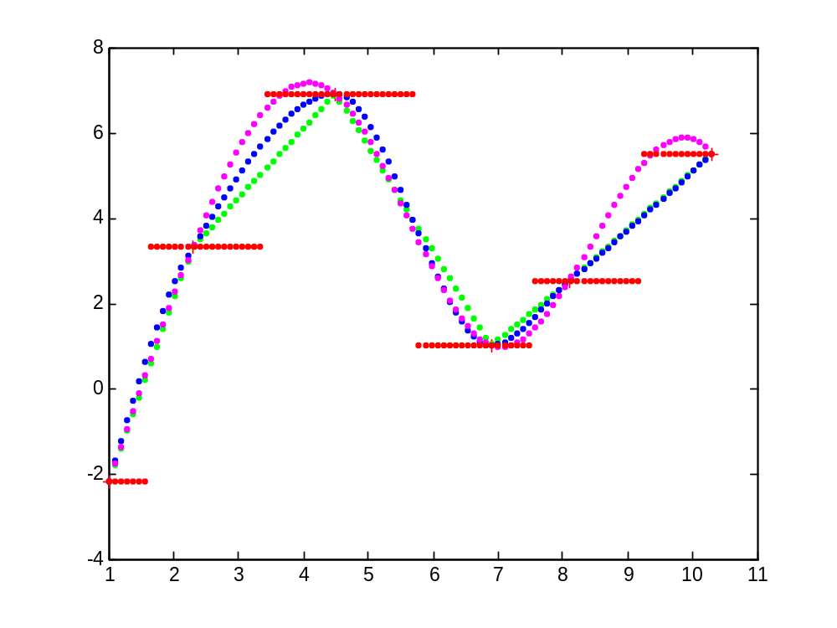

דוגמה לקירוב פולינומים

f=0:4;
dx=[0 -1.3 2.5 8.7 5.7];
plot(dx,f,'dk'); hold on
x=linspace(min(dx),max(dx));
p1=polyfit(dx,f,1);
y1=polyval(p1,x);
plot(x,y1,'g')

p2=polyfit(dx,f,2);
y2=polyval(p2,x);
plot(x,y2,'m')

p4=polyfit(dx,f,4);
y4=polyval(p4,x);
plot(x,y4,'r')

hold off

